Sätta upp Sommarjobbs-repot
Förutsättningar: en dator med git samt någon version av Python förinstallerat.
Steg 1: Installera miniconda (eller anaconda)
Steg 2: Skapa en miljö Sommarjobb
Steg 3: Installera nödvändiga bibliotek
Steg 4: Klona sommarjobbsrepot från GitHub
Steg 5: Installera Basler pylon drivers
Steg 6: Installera pypylon
Steg 7: Sommarjobbs-repot är redo att användas

Installera miniconda
Miniconda installeras genom att ladda ner senaste versionen av installationsskriptet för Miniconda från https://docs.conda.io/projects/conda/en/latest/user-guide/install/index.html och följa instruktionerna (kör skriptet genom att stå i den mapp där skriptet finns och skriva bash <path till skriptet> i en terminal).
Observera att kommandon med conda måste göras i bash-terminaler. Om terminalen inte automatiskt startar bash kan det göras genom att skriva bash -i i terminalen.

Vad kan gå fel?
Vid försök till installation i augusti 2019 av Miniconda 4.7.10 på en Linux-dator med bash 4.2 gick inte installationsskriptet att köra utan gav felmeddelanden i stil med ”tail: cannot open +2 for reading”. I installationsskriptet finns en rad med upprepade tail där pipe:andet emellan inte fungerar. Det är oklart om felet gäller för alla eller om det beror av exempelvis vilken version av bash som finns installerad.
Att ändra i installationsskriptet gick inte heller eftersom det görs en kontroll av att fillängden är den rätta. Det är för att skriptet innehåller data som ska extraheras till en .exe fil och till .tar filer och måste kunna peka ut exakt vid vilken byte i skriptet den datan börjar vid.

Hur löstes problemet?
- Skriptet kördes som det var, vilket misslyckades. Innan misslyckandet hann dock mappen /home/user/miniconda3 skapas innehållandes filen conda.exe.
- I en bash-terminal skrevs tail -c +9249963 <path till installationsskriptet> | <path till conda.exe> constructor --extract-tar --prefix /home/user/miniconda
- Kod kommenterades bort i installationsskriptet. Det gällde raderna 346-349 (de raderna som gav upphov till felet) som inleds med if ! Tail -c +000000000000018891 ”$THIS_PATH” | tail -c +9231072 | tail -c +2 | ”$CONDA_EXEC” constructor –extract-tar –prefix ”$PREFIX” samt raderna 164-167 som genomför kontrollen av filstorlek.
- Installationsskriptet kördes på nytt, bash <path till skriptet> -u för att slutföra installationen. Eftersom mappen miniconda3 redan fanns var -u nödvändigt.
- Installationen gick nu att slutföra!

Skapa en miljö Sommarjobb
Förutsättning: miniconda har installerats.
Starta bash i en terminal om det inte redan är gjort. Skriv conda create -n ”Sommarjobb” python=”3” i terminalen. Skriv sedan conda activate Sommarjobb för att aktivera miljön (aktivering måste göras i varje ny terminal som öppnas).

Installera bibliotek
Förutsättning: miniconda har installerats.
Med miniconda följer även Python och pip. Pip kan användas för att installera de bibliotek som behövs. Använd följande kommandon: pip install numpy, pip install scipy, pip install opencv-python, pip install opencv-contrib-python, conda install -c anaconda swig, conda update swig, pip install docopt==0.6.2.

Klona sommarjobbsrepot
Förutsättning: git finns.
Öppna en terminal och gå till lämpligt ställe där repot ska läggas, exempelvis /home/user. Skriv git clone https://github.com/Focusrite/dronedetect.git Sommarjobb i terminalen. Detta skapar nu mappen /home/user/Sommarjobb som gitrepot klonas till.

Installera Basler pylon drivers
Ladda ner Basler pylon Camera Software Suite från https://www.baslerweb.com/en/products/software/basler-pylon-camera-software-suite/. Det som fås är en fil som heter pylon-5.2.0.13457-x86_64.tar.gz eller liknande beroende på version. Extrahera den, förslagsvis till /home/user/Sommarjobb/pylon/pylon-5.2.0.13457-x86_64 eller liknande. Gå till mappen dit den extraherades. I den finns en fil vid namn pylonSDK-5.2.0.13457-x86_64.tar.gz (eller liknande). Extrahera innehållet, förslagsvis till /home/user/Sommarjobb/pylon/pylon5.

Installera pypylon
Förutsättning: git finns, Basler pylon Camera Software Suite är korrekt installerad.
Steg 1: Skriv export PYLON_ROOT=”<path till pylon>” i terminalen. Om pylon ligger i mappen som föreslagits skriv alltså export PYLON_ROOT=”/home/user/Sommarjobb/pylon/pylon5”.
Steg 2: Gå till mappen där pypylon ska läggas, exempelvis /home/user/Sommarjobb/pylon. Skriv git clone https://github.com/basler/pypylon.git . Observera att punkten ska vara med! Det skapar mappen /home/user/Sommarjobb/pylon/pypylon där pypylon-filerna läggs.

Kom igång med bildbehandlingen

Koppla kamerorna till datorn
För att koppla kamerorna till datorn gör följande:
- Koppla båda kamerorna till en switch med varsin ethernetkabel.
- Koppla switchen till datorn med en ethernetkabel.
- Se till att switchen är strömförsedd.

Inställning av IP-adress för kamerorna
När kamerorna är inkopplade till datorn kan det hända att deras IP-adress behöver justeras för att de ska kunna nås. När IP-adressen väl är justerad ska den inte behöva ändras igen (såvida man inte byter dator/nätverk),

Steg 1: Öppna Pylon IpConfigurator.
Linux: Från sommarjobbsmappen, skriv pylon/pylon5/bin/IpConfigurator i ett terminalfönster.
Windows: Sök efter Pylon IpConfigurator och starta appen.

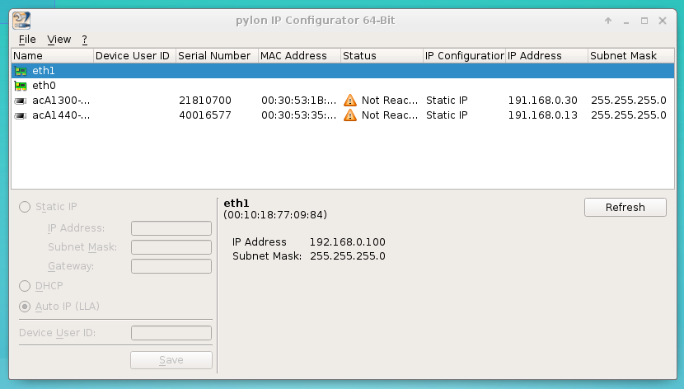

Detta öppnar ett fönster där anslutna enheter visas. Det kan dröja upp till någon minut efter det att alla kablar kopplats i tills dess att alla enheter visas. Vänta i så fall en stund och tryck därefter på Refresh-knappen eller tryck F5.
Om kamerorna är anslutna med en fungerande IP-adress visas deras status som OK. Då behöver inga vidare inställningar göras.

Steg 2: Markera rätt ethernetanslutning i listan och läs av datorns IP Address och Subnet Mask. Om det finns flera möjliga ethernetanslutningar, se till att välja den som switchen är ansluten till!

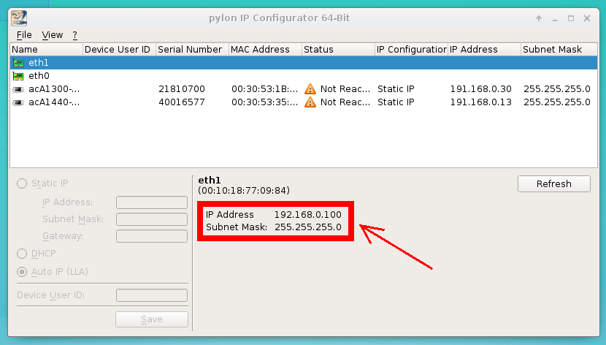
Steg 3: Ange IP Address och Subnet Mask för var och en av kamerorna genom att markera dem i listan, markera Static IP, fylla i fälten och trycka på Save. Kamerorna ska ha samma Subnet Mask som datorn, och deras IP-adresser måste överensstämma med datorns IP-adress för alla bitar där Subnet Mask är 1. Om IP-adressen för datorn är 192.168.0.100 och Subnet Mask är 255.255.255.0 ska kamerorna alltså ha IP-adresser på formen 192.168.0.x.

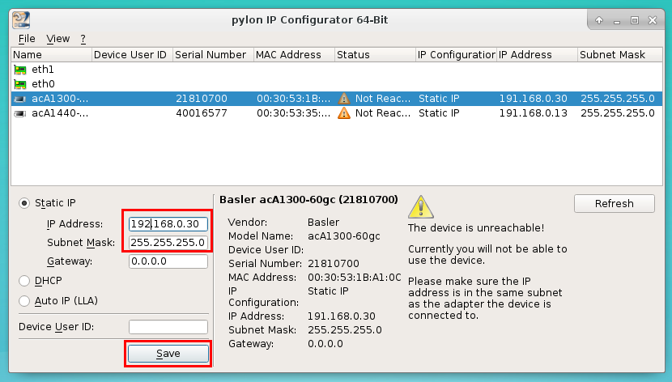
Kamerorna ska nu ha status OK.

Kalibrering av kamera
För att bildbehandlingen ska fungera så bra som möjligt krävs att vi känner till kameramatriserna för kamerorna. För att få fram dem måste kamerorna kalibreras. Det kan göras med hjälp av skriptet calibrate_camera.py som finns i sommarjobbsmappen. Mer information om skriptet kan fås genom att från sommarjobbsmappen skriva python calibrate_camera.py –h i terminalen.
För att slippa göra om kalibreringen varje gång är det enklast att kalibrera en gång och spara resultatet (d v s kameramatrisen) i en xml-fil. Från xml-filen kan man sedan läsa in kameramatrisen och använda i bildbehandlingen.

Kalibrera och spara kalibrerade värden till fil
Steg 1: Skriv ut ett schackbräde. Default för kalibreringsskriptet är ett schackbräde med 7 x 9 rutor där varje ruta är 20 mm bred. Det går bra även med andra mått.
Steg 2: Koppla in kameran som ska kalibreras till datorn. Om mer än en kamera är inkopplad kommer endast den första att kalibreras, så se till att bara kameran som ska kalibreras är inkopplad.
Steg 3: Starta skriptet från sommarjobbsmappen. Om schackbrädet har samma egenskaper som default för skriptet räcker det med kommandot python calibrate_camera.py --output=output_file där output_file är filen som kameramatrisen ska sparas till. Om schackbrädet har rutbredden x mm och A x B rutor, kan python calibrate_camera.py --output=output_file --sqsize=x --bwidth=A –bheight=B användas istället.
Steg 4: Medan skriptet körs, rikta kameran så att schackbrädet är i bild. Skriptet behöver 25 bilder där hörnen på schackbrädet kan hittas, så det kan ta ett tag. Flytta gärna runt och vinkla schackbrädet annorlunda efter varje bild för bästa möjliga resultat.
Steg 5: Ändra hårdkodade filnamn (vid behov). I andra skript antas kameramatriserna ligga i filerna camera1.xml respektive camera2.xml. Om andra namn väljs måste det ändras.
triangulator.py: ändra filnamni funktionen setup().
t_from_homography.py: ändra filnamn

Komma åt sparade värden från fil
OpenCV har en särskild klass, FileStorage, som är gjord för att enkelt skriva till och läsa från såväl XML- som YAML-filer. För att läsa in kameramatrisen från en fil vid namn camera.xml kan nedanstående exempel följas.
Python:
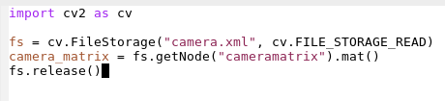
C++:
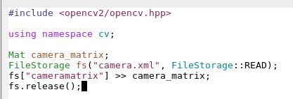

Beräkna rotationsmatris och translationsvektor
För att bildbehandlingen ska fungera är det viktigt att känna till den rotationsmatris R och den translationsvektor t som beskriver var den andra kameran befinner sig i förhållande till den första. Detta kräver att kameramatriserna för de båda kamerorna redan är kända.
Beräkningen behöver bara göras en gång, men måste göras om ifall kamerorna flyttas i förhållande till varandra.
Steg 1: Se till att båda kamerorna är kalibrerade och att kameramatriserna är sparade i varsin XML-fil vid namn camera1.xml respektive camera2.xml.
Steg 2: Koppla in båda kamerorna och placera ett schackbräde så att det syns i båda kamerorna.
Steg 3: Öppna t_from_homography.py i valfri texteditor och ställ in rätt parametrar längst ner i filen under if __name__ == '__main__'. Fyll i serienumren för de båda kamerorna och namnet på den XML-fil där R och t ska lagras (t ex ”r_and_t.xml”). Spara eventuella ändringar.
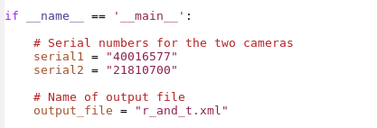
Steg 4: Kör skriptet genom att från sommarjobbsmappen skriva python t_from_homography.py i terminalen.
Steg 5: Om något annat filnamn än r_and_t.xml valdes måste det ändras i andra filer där detta filnamn är hårdkodat (triangulator.py, i funktionen setup()).

Hårdkodning
Vissa värden är hårdkodade och behöver troligen ändras på. Det gäller kamerornas serienummer (som används för att välja vilken kamera som ansluts till), serverns IP-adress och port samt i vilken riktning kamera1 tittar.

Serienummer för kameror
Kamerornas serienummer finns hårdkodade på de ställen i koden där anslutning till båda kamerorna sker. Om kamerorna byts ut måste de ändras. Det gäller följande filer:
tracking3.py, nästan längst upp i funktionen tracking()
t_from_homography.py, nästan längst ner i filen

Serverns IP-adress och port
Serverns IP-adress är hårdkodad i tracking3.py, relativt högt upp i filen.
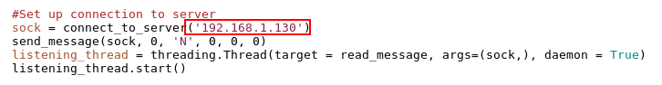
Porten är hårdkodad längst upp i filen image_processing.py.

Riktning för kamera1
I nuläget finns möjlighet för bildbehandlingen att ta emot gps-positionen den befinner sig på. I framtiden är tanken att kamerorna ska kunna rotera och att riktningen de pekar i ska kunna skickas till bildbehandlingen. Det är inte implementerat. I nuläget antas därför kamera1 peka konstant i någon riktning, parallellt med marken. Denna riktning ska hårdkodas in i tracking3.py och heter där angle. Observera att vinkeln ska anges i radianer och inget annat.
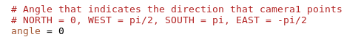

Ställa in kameraparametrar

PylonViewerApp
Kamerainställningarna kan enkelt konfigureras med hjälp av PylonViewerApp. Inställningar som görs här sparas så länge kamerorna är inkopplade men försvinner om de kopplas ur.
Steg 1: Öppna PylonViewerApp.
Linux: Från sommarjobbsmappen skriv pylon/pylon5/bin/PylonViewerApp i terminalen.
Windows: Sök efter PylonViewerApp och öppna appen.
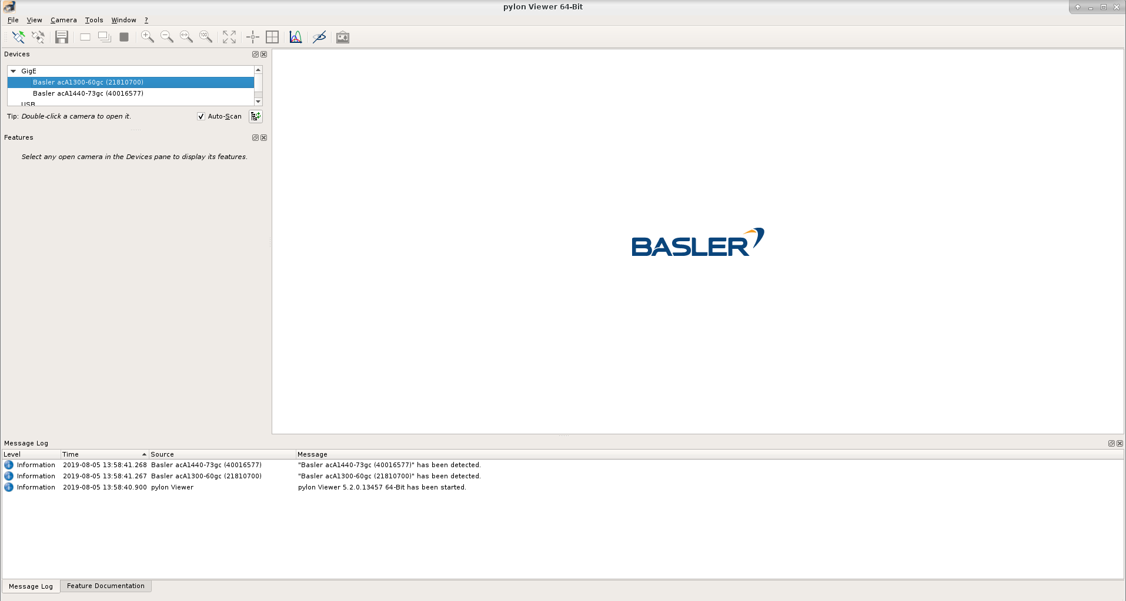
Steg 2: Öppna kameran som ska ställas in genom att dubbelklicka på den i Devices-listan.

Steg 3: Ändra User Level till Guru om det inte redan är gjort.
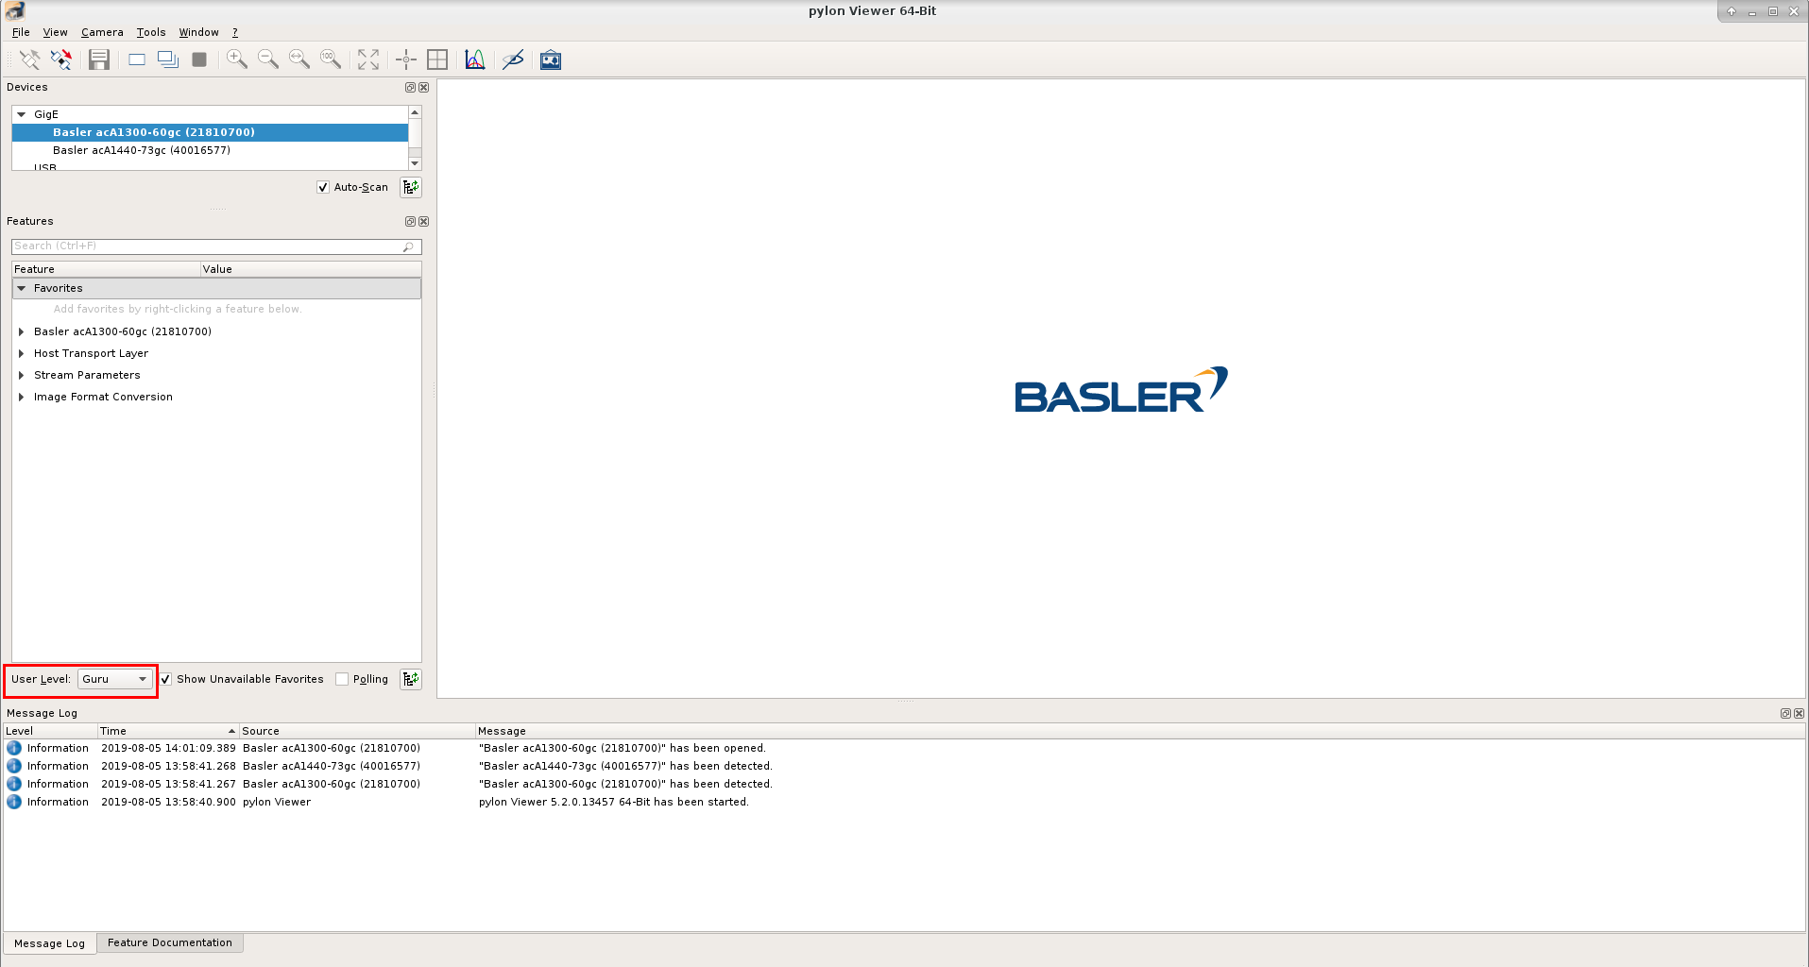
Steg 4: Välj parametern som ska ställas in bland Features och ändra till önskat värde.

capture.py
Ett fåtal av kamerornas parametrar ställs in automatiskt när ett Capture-objekt skapas. Dessa inställningar kommer kanske inte alltid att fungera bra utan kan behöva ändras någon gång i framtiden.
Detta sker i Capture:s medlemsfunktion start() i filen capture.py.
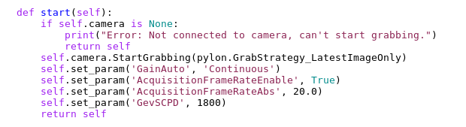
Här sätts för tillfället fyra olika parametrar:
- GainAuto sätts till Continuous
- AcquisitionFrameRateEnable sätts till True
- AcquisitionFrameRateAbs sätts till 20.0
- GevSCPD (= Inter Packet Delay) sätts till 1800
Dessa kan enkelt ändras eller tas bort. Om någon ytterligare parameter önskas sättas, gör på följande sätt:
- Ta reda på parameterns namn. I PylonViewerApp framgår parameternamnet i parentes.
- Lägg till en rad self.set_param(parameternamn, parametervärde) i start(self).

Starta huvudprogrammet för bildbehandling
Steg 1: Anslut kamerorna och se till att de har korrekta ip-adresser.
Steg 2: Se till att kamerorna är kalibrerade och att kameramatriserna finns lagrade i filerna camera1.xml och camera2.xml.
Steg 3: Se till att rotationsmatris och translationsvektor är beräknade och lagrade i filen r_and_t.xml.
Steg 4: Se till att rätt serienummer är hårdkodade.
Steg 5: Se till att eventuella kamerainställningar har gjorts.
Steg 6: Se till att övriga program (server, GUI etc.) är igång.
Steg 7: Starta huvudprogrammet genom att från sommarjobbsmappen skriva python tracking3.py i terminalen. Bidbehandlingen ska nu ansluta till kamerorna och servern och vänta på klartecken.
Steg 8: Skicka gps-positionen för kamerorna via servern till bildbehandlingen. När positionen är mottagen ska detektering och positionering starta.

